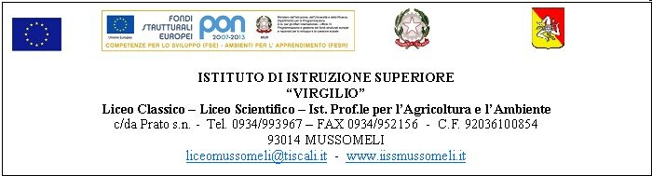

Prot. n. 4769/C22 Mussomeli 27/10/2014

Ai Sigg. Docenti –
- Tutor di accompagnamento
e di coordinamento logico –
organizzativo
Bartolozzi Antonio
La Pilusa Antonino
Caruso Giuseppe
Modica Maria
Valenza Adriana
Zucchetto Diego
Palumbo Maurizio
Fonti Alessandta
- Agli Esperti esterni
Picone Maria
Falzone Maria Carmela
- Al DSGA
S E D E

OGGETTO: Riunione conclusiva PON C1 500 -2014

Si comunica che la riunione conclusiva di cui all’oggetto, avrà luogo il giorno 04/11/2014, alle ore 15.00.

Il Dirigente Scolastico
(dott. ssa Calogera Genco)

lf

